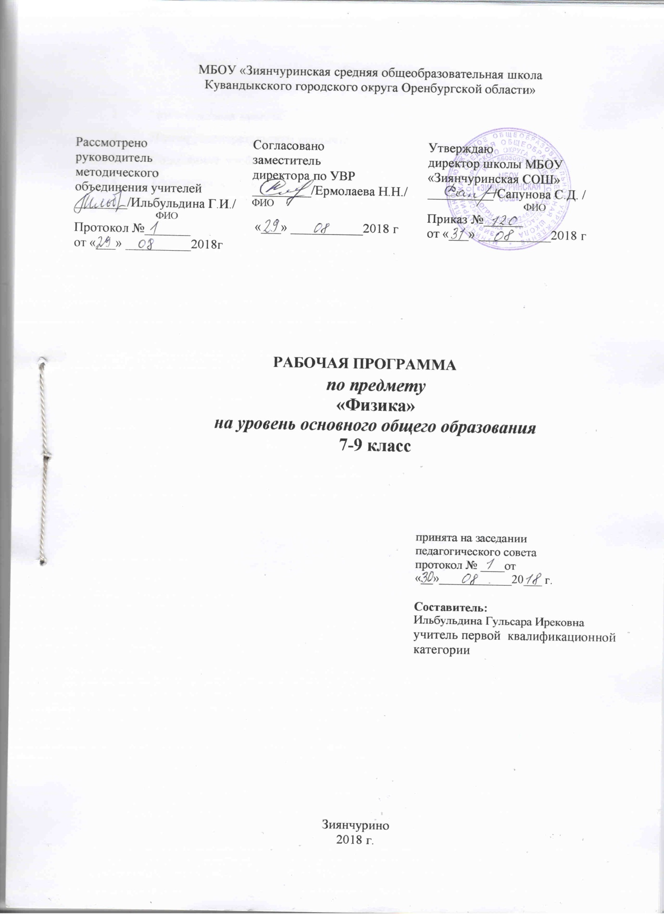

1. Пояснительная записка

Рабочие программы основного общего образования по физике для 7-9 классов составлены в соответствии с:

1. Федеральным государственным образовательным стан­дартом основного общего образования (Приказ №1897 от 17.12.2010г.)/М. Просвещение 2011/,

2. Примерными программами по учебным предметам. Физика 7-9 классы. Естествознание 5 класс: проект. -2-е изд. - М.: Просвещение, 2015. – 80с. - (Стандарты второго поколения).

3. Рабочие программы к УМК А. В. Перышкина, Е. М. Гутник, УМК Н. С. Пурышевой, Н. Е. Важеевской, УМК А. Е. Гуревича. «Физика. 7-9 классы. Рабочие программы. ФГОС». Ред. Власова И.Г. – М.: Дрофа, 2015

5. Основной образовательной программой основного общего образования МБОУ «Зиянчуринская СОШ»

Рабочая программа ориентирована на использование учебно-методического комплекта :

1. Физика. 7 кл.: учебник / А.В. Перышкин. -6-е изд., стереотип. – М.: Дрофа. 2017.
2. Физика. 8 кл.: учебник / А.В. Перышкин. -5-е изд., стереотип. – М.: Дрофа. 2017.
3. Физика. 9 кл.:учебник / А.В. Перышкин. -5-е изд., стереотип. – М.: Дрофа. 2017.

Целями предмета «Физика» в основной школе являются:

1) *в направлении личностного развития* :

-формирование представлений о физике как части общечеловеческой культуры, о значимости физики в развитии цивилизации и современного общества;

-развитие логического и критического мышления, культуры речи, способности к умственному эксперименту;

-формирование интеллектуальной честности и объективности, способности к преодолению мыслительных стереотипов, вытекающих из обыденного опыта;

-воспитание качеств личности, обеспечивающих социальную мобильность, способность принимать самостоятельные решения;

-формирование качеств мышления, необходимых для адаптации в современном информационном обществе;

-развитие интереса к творчеству и технических способностей;

2*) в метапредметном направлении* :

-развитие представлений о физике как форме описания и методе познания действительности, создание условий для приобретения первоначального опыта физического моделирования;

-формирование общих способов интеллектуальной деятельности, характерных для физики и являющихся основой познавательной культуры, значимости для различных сфер человеческой деятельности;

3) *в предметном направлении:*

-овладение физическими знаниями и умениями, необходимыми для продолжения образования, изучения смежных дисциплин, применения в повседневной жизни;

-создание фундамента для развития, формирование механизмов мышления, характерных для деятельности.

**Цель МБОУ «Зиянчуринская СОШ»:** создание условий для такой образовательной среды, чтобы каждый ученик вне зависимости от своих психофизических возможностей, склонностей мог реализоваться не только как высоко - интеллектуальная, духовная личность, но и осознать себя социально-активным практиком в различных сферах своей малой родины.

**Задачи** физического образования направлены на реализацию цели программы и состоят в следующем:

-содействовать в приобретении физических знаний и умений;

- развивать интеллектуальный потенциал;

-способствовать овладению обобщенными способами мыслительной, творческой деятельности;

-способствовать освоению компетенций (учебно-позновательной, коммуникативной, рефлексивной, личностного саморазвития, информационно-технологической,ценностно-смысловой.

Базисный учебный (образовательный) план на изучение физики в 7—9классах основной школы отводит 2 часа в неделю в течение каждого года обучения, всего 204 урока.

7 класс.Согласно учебному плану рабочая программа рассчитана на 68 часов в год, 2 часа в неделю. Из них:контрольные работы – 6 часов; лабораторные работы – 11 часов.

8 класс.Согласно базисному учебному плану рабочая программа рассчитана на 68 часов в год, 2 часа в неделю.Из них: контрольные работы – 4 часа;фронтальные лабораторные работы – 11 часов.

9 класс.Согласно учебному плану рабочая программа рассчитана на 68 часов в год, 2 часа в неделю. Из них:контрольные работы – 8 часов (включая контрольные работы по тексту УО); лабораторные работы – 6 часов.Планирование авторов учебника хотя и составлено из расчёта 2 часа в неделю (68 ч в год) что соответствует региональному базисному учебному плану, но некоторые темы, обязательные для изучения в соответствии с федеральным компонентом государственного образовательного стандарта основного общего образования (*Правило Ленца, явление самоиндукции, колебательный контур, испускание и поглощение света атомами и ряд других),*  не включены в планирование авторов учебника. Именно это потребовало совмещения отдельных тем для высвобождения учебного времени, а также изменения количества часов на изучение предусмотренных разделов.

При организации учебного процесса используется следующая система уроков:

*Урок –* исследование *-*на урокеучащиеся решают проблемную задачу исследовательского характера аналитическим методом и с помощью компьютера с использованием различных лабораторий.

*Комбинированный урок* - предполагает выполнение работ и заданий разного вида.

*Урок – игра -* на основе игровой деятельности, учащиеся познают новое, закрепляют изученное, отрабатывают различные учебные навыки.

*Урок решения задач -*вырабатываются у учащихся умения и навыки решения задач на уровне обязательной и возможной подготовке.

*Урок – тест -*тестирование проводится с целью диагностики пробелов знаний, контроля уровня обученности учащихся, тренировки технике тестирования.

*Урок – самостоятельная работа -*  предлагаются разные виды самостоятельных работ.

*Урок – контрольная работа -*урок проверки, оценки и корректировки знаний. Проводится с целью контроля знаний учащихся по пройденной теме.

*Урок – лабораторная работа* - проводится с целью комплексного применения знаний.

1. Планируемые результаты предмета

Программа обеспечивает достижение следующих результа­тов освоения образовательной программы основного общего образования:

**личностные:**

1. сформированность ответственного отношения к учению, готовность и способности обучающихся к саморазвитию и самообразованию на основе мотивации к обучению и по­знанию, выбору дальнейшего образования на базе ориен­тировки в мире профессий и профессиональных предпо­чтений, осознанному построению индивидуальной образо­вательной траектории с учётом устойчивых познавательных интересов;
2. сформированность целостного мировоззрения, соответ­ствующего современному уровню развития науки и обще­ственной практики;
3. сформированность коммуникативной компетентности в об­щении и сотрудничестве со сверстниками, старшими и младшими, в образовательной, общественно полезной, учебно-исследовательской, творческой и других видах де­ятельности;
4. умение ясно, точно, грамотно излагать свои мысли в уст­ной и письменной речи, понимать смысл поставленной за­дачи, выстраивать аргументацию, приводить примеры и контр примеры;

5) представление о физической науке как сфере челове­ческой деятельности, об этапах её развития, о её значимо­сти для развития цивилизации;

6) критичность мышления, умение распознавать логически некорректные высказывания, отличать гипотезу от факта;

7) креативность мышления, инициатива, находчивость, ак­тивность при решении различных задач;

8) умение контролировать процесс и результат учебной деятельности;

9) способность к эмоциональному восприятию явлений, объектов, задач, решений, рассуждений

**метапредметные:**

1) умение самостоятельно планировать альтернативные пути достижения целей, осознанно выбирать наиболее эффек­тивные способы решения учебных и познавательных задач;

2) умение осуществлять контроль по результату и по способу действия на уровне произвольного внимания и вносить не­обходимые коррективы;

3) умение адекватно оценивать правильность или ошибоч­ность выполнения учебной задачи, её объективную труд­ность и собственные возможности её решения;

4) осознанное владение логическими действиями определе­ния понятий, обобщения, установления аналогий, класси­фикации на основе самостоятельного выбора оснований и критериев, установления родовидовых связей;

5) умение устанавливать причинно-следственные связи; стро­ить логическое рассуждение, умозаключение (индуктивное, дедуктивное и по аналогии) и выводы;

6) умение создавать, применять и преобразовывать знаково-символические средства, модели и схемы для решения учебных и познавательных задач;

7) умение организовывать учебное сотрудничество и совмест­ную деятельность с учителем и сверстниками: определять цели, распределение функций и ролей участников, взаи­модействие и общие способы работы; умение работать в группе: находить общее решение и разрешать конфликты на основе согласования позиций и учёта интересов; слу­шать партнёра; формулировать, аргументировать и отста­ивать своё мнение;

8) сформированность учебной и общепользовательской компетентности в области использования информаци­онно-коммуникационных технологий (ИКТ- компетентности);

9) первоначальные представления об идеях и о методах физики как об универсальном языке науки и техники, о средстве моделирования явлений и процессов;

10) умение видеть физическую задачу в контексте проб­лемной ситуации в других дисциплинах, в окружающей жизни;

11) умение находить в различных источниках информацию, необходимую для решения проблем, и представлять её в понятной форме; принимать решение в условиях неполной и избыточной, точной и вероятност­ной информации;

12) умение понимать и использовать средства наглядности (рисунки, чертежи, схемы и др.) для иллю­страции, интерпретации, аргументации;

13) умение выдвигать гипотезы при решении учебных задач и понимать необходимость их проверки;

14) умение применять индуктивные и дедуктивные способы рассуждений, видеть различные стратегии решения задач;

15) понимание сущности алгоритмических предписаний и умение действовать в соответствии с предложенным алго­ритмом;

16) умение самостоятельно ставить цели, выбирать и создавать алгоритмы для решения учебных проблем;

17) умение планировать и осуществлять деятельность, направ­ленную на решение задач исследовательского характера.

**предметные:**

1) умение работать с текстом (структуриро­вание, извлечение необходимой информации), точно и грамотно выражать свои мысли в устной и письменной речи, применяя терминологию и симво­лику, использовать различные языки (словес­ный, символический, графический), обосновывать сужде­ния, проводить классификацию, доказывать утверждения;

2) владение базовым понятийным аппаратом: иметь пред­ставление о явлениях, владение символьным языком, знание элементарных физических величин,

3) умение пользоваться формулами и само­стоятельно составлять формулы зависимостей между вели­чинами на основе обобщения частных случаев и экспери­мента;

4) овладение системой функциональных понятий, функцио­нальным языком и символикой, умение строить графики функций, описывать их свойства, использовать функцио­нально-графические представления для описания и анали­за задач и реальных зависимостей;

8) умение применять изученные понятия, результаты и мето­ды при решении задач из различных разделов курса, в том числе задач, не сводящихся к непосредственному приме­нению известных алгоритмов.

9) умение применять изученные понятия, результаты, методы для решения задач практического характера и задач из смежных дисциплин с использованием при необходимости справочных материалов, калькулятора, компьютера.

**Механические явления**

**Выпускник научится:**

• распознавать механические явления и объяснять на основе имеющихся знаний основные свойства или условия протекания этих явлений: равномерное и равноускоренное прямолинейное движение, свободное падение тел, невесомость, равномерное движение по окружности, инерция, взаимодействие тел, передача давления твёрдыми телами, жидкостями и газами, атмосферное давление, плавание тел, равновесие твёрдых тел, колебательное движение, резонанс, волновое движение;

• описывать изученные свойства тел и механические явления, используя физические величины: путь, скорость, ускорение, масса тела, плотность вещества, сила, давление, импульс тела, кинетическая энергия, потенциальная энергия, механическая работа, механическая мощность, КПД простого механизма, сила трения, амплитуда, период и частота колебаний, длина волны и скорость её распространения; при описании правильно трактовать физический смысл используемых величин, их обозначения и единицы измерения, находить формулы, связывающие данную физическую величину с другими величинами;

• анализировать свойства тел, механические явления и процессы, используя физические законы и принципы: закон сохранения энергии, закон всемирного тяготения, равнодействующая сила, I, II и III законы Ньютона, закон сохранения импульса, закон Гука, закон Паскаля, закон Архимеда; при этом различать словесную формулировку закона и его математическое выражение;

• различать основные признаки изученных физических моделей: материальная точка, инерциальная система отсчёта;

• решать задачи, используя физические законы (закон сохранения энергии, закон всемирного тяготения, принцип суперпозиции сил, I, II и III законы Ньютона, закон сохранения импульса, закон Гука, закон Паскаля, закон Архимеда) и формулы, связывающие физические величины (путь, скорость, ускорение, масса тела, плотность вещества, сила, давление, импульс тела, кинетическая энергия, потенциальная энергия, механическая работа, механическая мощность, КПД простого механизма, сила трения скольжения, амплитуда, период и частота колебаний, длина волны и скорость её распространения): на основе анализа условия задачи выделять физические величины и формулы, необходимые для её решения, и проводить расчёты.

**Выпускник получит возможность научиться:**

• использовать знания о механических явлениях в повседневной жизни для обеспечения безопасности при обращении с приборами и техническими устройствами, для сохранения здоровья и соблюдения норм экологического поведения в окружающей среде;

• приводить примеры практического использования физических знаний о механических явлениях и физических законах; использования возобновляемых источников энергии; экологических последствий исследования космического пространства;

• различать границы применимости физических законов, понимать всеобщий характер фундаментальных законов (закон сохранения механической энергии, закон сохранения импульса, закон всемирного тяготения) и ограниченность использования частных законов (закон Гука, закон Архимеда и др.);

• приёмам поиска и формулировки доказательств выдвинутых гипотез и теоретических выводов на основе эмпирически установленных фактов;

• находить адекватную предложенной задаче физическую модель, разрешать проблему на основе имеющихся знаний по механике с использованием математического аппарата, оценивать реальность полученного значения физической величины.

**Тепловые явления**

**Выпускник научится:**

• распознавать тепловые явления и объяснять на основе имеющихся знаний основные свойства или условия протекания этих явлений: диффузия, изменение объёма тел при нагревании (охлаждении), большая сжимаемость газов, малая сжимаемость жидкостей и твёрдых тел; тепловое равновесие, испарение, конденсация, плавление, кристаллизация, кипение, влажность воздуха, различные способы теплопередачи;

• описывать изученные свойства тел и тепловые явления, используя физические величины: количество теплоты, внутренняя энергия, температура, удельная теплоёмкость вещества, удельная теплота плавления и парообразования, удельная теплота сгорания топлива, коэффициент полезного действия теплового двигателя; при описании правильно трактовать физический смысл используемых величин, их обозначения и единицы измерения, находить формулы, связывающие данную физическую величину с другими величинами;

• анализировать свойства тел, тепловые явления и процессы, используя закон сохранения энергии; различать словесную формулировку закона и его математическое выражение;

• различать основные признаки моделей строения газов, жидкостей и твёрдых тел;

• решать задачи, используя закон сохранения энергии в тепловых процессах, формулы, связывающие физические величины (количество теплоты, внутренняя энергия, температура, удельная теплоёмкость вещества, удельная теплота плавления и парообразования, удельная теплота сгорания топлива, коэффициент полезного действия теплового двигателя): на основе анализа условия задачи выделять физические величины и формулы, необходимые для её решения, и проводить расчёты.

**Выпускник получит возможность научиться:**

• использовать знания о тепловых явлениях в повседневной жизни для обеспечения безопасности при обращении с приборами и техническими устройствами, для сохранения здоровья и соблюдения норм экологического поведения в окружающей среде; приводить примеры экологических последствий работы двигателей внутреннего сгорания (ДВС), тепловых и гидроэлектростанций;

• приводить примеры практического использования физических знаний о тепловых явлениях;

• различать границы применимости физических законов, понимать всеобщий характер фундаментальных физических законов (закон сохранения энергии в тепловых процессах) и ограниченность использования частных законов;

• приёмам поиска и формулировки доказательств выдвинутых гипотез и теоретических выводов на основе эмпирически установленных фактов;

• находить адекватную предложенной задаче физическую модель, разрешать проблему на основе имеющихся знаний о тепловых явлениях с использованием математического аппарата и оценивать реальность полученного значения физической величины.

**Электрические и магнитные явления**

**Выпускник научится:**

• распознавать электромагнитные явления и объяснять на основе имеющихся знаний основные свойства или условия протекания этих явлений: электризация тел, взаимодействие зарядов, нагревание проводника с током, взаимодействие магнитов, электромагнитная индукция, действие магнитного поля на проводник с током, прямолинейное распространение света, отражение и преломление света, дисперсия света;

• описывать изученные свойства тел и электромагнитные явления, используя физические величины: электрический заряд, сила тока, электрическое напряжение, электрическое сопротивление, удельное сопротивление вещества, работа тока, мощность тока, фокусное расстояние и оптическая сила линзы; при описании правильно трактовать физический смысл используемых величин, их обозначения и единицы измерения; указывать формулы, связывающие данную физическую величину с другими величинами;

• анализировать свойства тел, электромагнитные явления и процессы, используя физические законы: закон сохранения электрического заряда, закон Ома для участка цепи, закон Джоуля — Ленца, закон прямолинейного распространения света, закон отражения света, закон преломления света; при этом различать словесную формулировку закона и его математическое выражение;

• решать задачи, используя физические законы (закон Ома для участка цепи, закон Джоуля — Ленца, закон прямолинейного распространения света, закон отражения света, закон преломления света) и формулы, связывающие физические величины (сила тока, электрическое напряжение, электрическое сопротивление, удельное сопротивление вещества, работа тока, мощность тока, фокусное расстояние и оптическая сила линзы, формулы расчёта электрического сопротивления при последовательном и параллельном соединении проводников); на основе анализа условия задачи выделять физические величины и формулы, необходимые для её решения, и проводить расчёты.

**Выпускник получит возможность научиться:**

• использовать знания об электромагнитных явлениях в повседневной жизни для обеспечения безопасности при обращении с приборами и техническими устройствами, для сохранения здоровья и соблюдения норм экологического поведения в окружающей среде;

• приводить примеры практического использования физических знаний о электромагнитных явлениях;

• различать границы применимости физических законов, понимать всеобщий характер фундаментальных законов (закон сохранения электрического заряда) и ограниченность использования частных законов (закон Ома для участка цепи, закон Джоуля — Ленца и др.);

• приёмам построения физических моделей, поиска и формулировки доказательств выдвинутых гипотез и теоретических выводов на основе эмпирически установленных фактов;

• находить адекватную предложенной задаче физическую модель, разрешать проблему на основе имеющихся знаний об электромагнитных явлениях с использованием математического аппарата и оценивать реальность полученного значения физической величины.

**Квантовые явления**

**Выпускник научится:**

• распознавать квантовые явления и объяснять на основе имеющихся знаний основные свойства или условия протекания этих явлений: естественная и искусственная радиоактивность, возникновение линейчатого спектра излучения;

• описывать изученные квантовые явления, используя физические величины: скорость электромагнитных волн, длина волны и частота света, период полураспада; при описании правильно трактовать физический смысл используемых величин, их обозначения и единицы измерения; указывать формулы, связывающие данную физическую величину с другими величинами, вычислять значение физической величины;

• анализировать квантовые явления, используя физические законы и постулаты: закон сохранения энергии, закон сохранения электрического заряда, закон сохранения массового числа, закономерности излучения и поглощения света атомом;

• различать основные признаки планетарной модели атома, нуклонной модели атомного ядра;

• приводить примеры проявления в природе и практического использования радиоактивности, ядерных и термоядерных реакций, линейчатых спектров.

**Выпускник получит возможность научиться:**

• использовать полученные знания в повседневной жизни при обращении с приборами (счётчик ионизирующих частиц, дозиметр), для сохранения здоровья и соблюдения норм экологического поведения в окружающей среде;

• соотносить энергию связи атомных ядер с дефектом массы;

• приводить примеры влияния радиоактивных излучений на живые организмы; понимать принцип действия дозиметра;

• понимать экологические проблемы, возникающие при использовании атомных электростанций, и пути решения этих проблем, перспективы использования управляемого термоядерного синтеза.

**Элементы астрономии**

**Выпускник научится:**

• различать основные признаки суточного вращения звёздного неба, движения Луны, Солнца и планет относительно звёзд;

• понимать различия между гелиоцентрической и геоцентрической системами мира.

**Выпускник получит возможность научиться:**

• указывать общие свойства и отличия планет земной группы и планет-гигантов; малых тел Солнечной системы и больших планет; пользоваться картой звёздного неба при наблюдениях звёздного неба;

• различать основные характеристики звёзд (размер, цвет, температура), соотносить цвет звезды с её температурой;

• различать гипотезы о происхождении Солнечной системы.